Module 3: Cấu hình Kết nối Backend EC2 với Database RDS PostgreSQL & Kích hoạt API

1. Giới thiệu Module
:::info Information Trong hệ thống Logistics WMS Pro, máy chủ Backend NestJS chạy trên Amazon EC2 (wms-pro-server) cần giao tiếp thông suốt với cơ sở dữ liệu Amazon RDS PostgreSQL (wms-pro-db).
Module này hướng dẫn bạn bóc tách Endpoint kết nối, cấu hình mở cổng tường lửa Security Group (Port 5432) cho RDS, SSH vào EC2 để cài đặt môi trường vận hành sản xuất (Node.js 20 LTS, PM2 Process Manager) và kích hoạt API dịch vụ. :::
:::tip Pro Tip Mã nguồn Backend NestJS được tích hợp cờ synchronize: true trong TypeORM. Ngay khi Backend kết nối thành công tới RDS, toàn bộ cấu trúc bảng (Entities: users, orders, shipments, locations, wallets, v.v.) sẽ được tự động khởi tạo trên cơ sở dữ liệu logistics mà không cần chạy migration thủ công. :::

2. Quy trình Triển khai Chi tiết

Bước 1: Trích xuất Endpoint Kết nối của Amazon RDS
- Đăng nhập vào AWS Management Console.
- Tại thanh tìm kiếm chính ở đầu trang ([Alt+S]), nhập từ khóa RDS và nhấp chọn Aurora and RDS.
- Tại menu điều hướng bên trái, chọn Databases.
- Nhấp chọn vào tên CSDL wms-pro-db vừa khởi tạo từ Module 1.
- Ở tab Connectivity & security, chọn mục Endpoints.
- Sao chép và lưu lại chuỗi địa chỉ tại mục Endpoint (Ví dụ thực tế: wms-pro-db.c7asq8i066d6.ap-southeast-1.rds.amazonaws.com). Chuỗi này sẽ được sử dụng làm giá trị cho biến DB_HOST trong file .env của Backend.
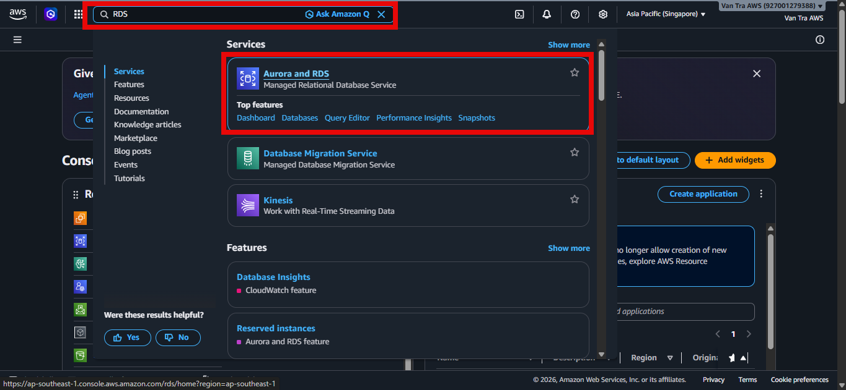
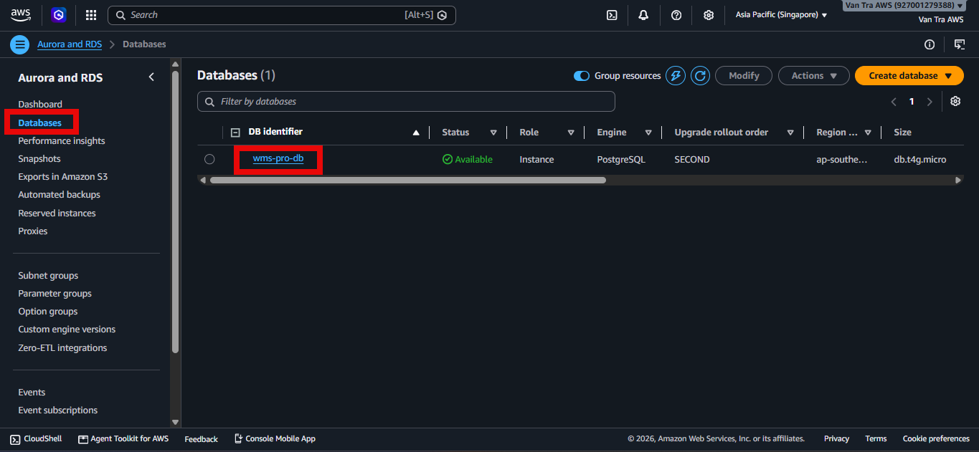
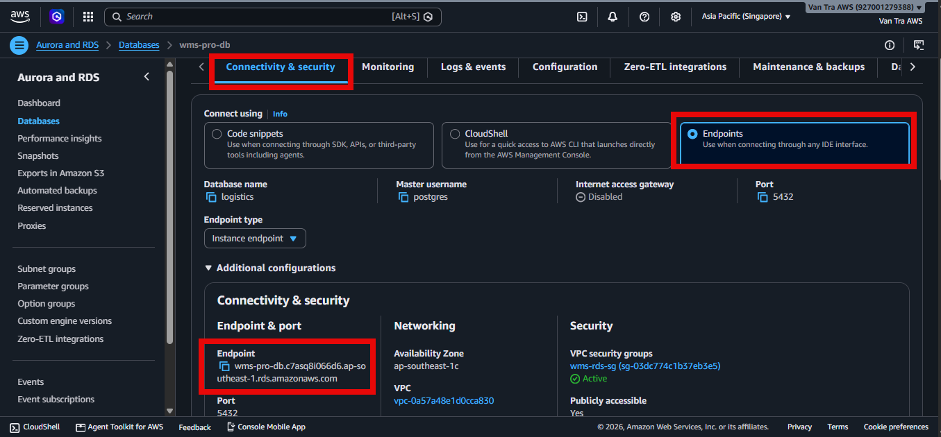

Bước 2: Cấu hình Quy tắc Tường lửa (Security Group) cho RDS
Để máy chủ EC2 có thể gửi truy vấn dữ liệu tới Database RDS, chúng ta cần mở cổng 5432 trên Security Group của RDS:
- Ngay tại tab Connectivity & security của wms-pro-db, tìm mục Security.
- Nhấp chọn vào tên nhóm bảo mật wms-rds-sg (Ví dụ: sg-03dc774c1b37eb3e5).
- Hệ thống chuyển hướng sang giao diện quản lý Security Groups của dịch vụ EC2/VPC.
- Nhấp chọn dòng wms-rds-sg trong danh sách.
- Ở khung chi tiết bên dưới, chọn tab Inbound rules $\rightarrow$ Nhấp vào nút Edit inbound rules.
- Nhấp vào nút Add rule và cấu hình thông số quy tắc mới:
  - Type: Chọn PostgreSQL (Hệ thống tự động điền Protocol TCP và Port Range 5432).
  - Source: Chọn Custom $\rightarrow$ Nhập địa chỉ IP Public của EC2 (Ví dụ: 54.169.12.125/32 hoặc 112.197.30.160/32) hoặc chọn ID nhóm bảo mật của EC2 (wms-ec2-sg).
  - Description: Nhập Allow EC2 to access RDS.
- Nhấp nút màu cam Save rules để áp dụng thay đổi.
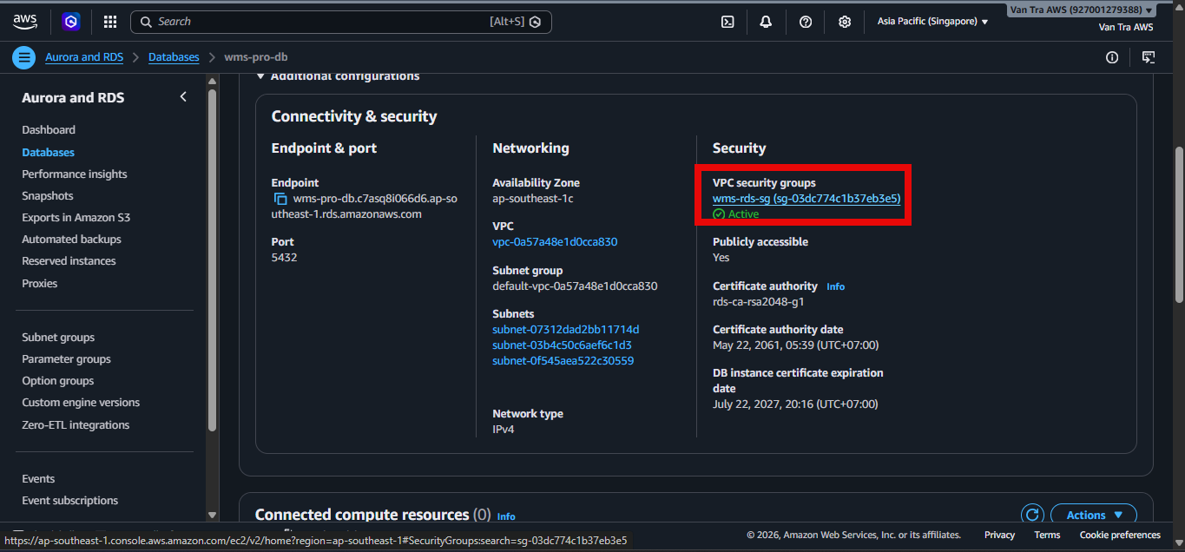
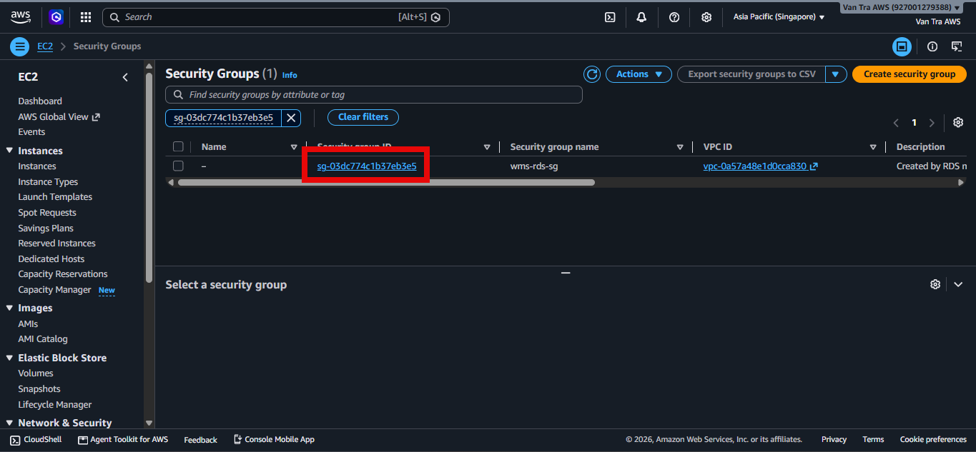
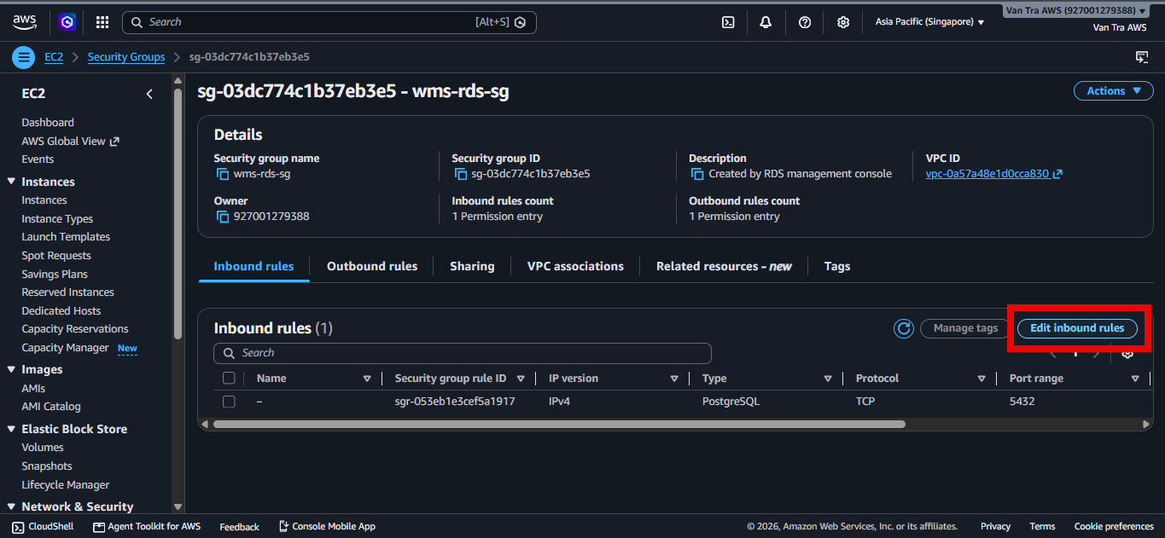
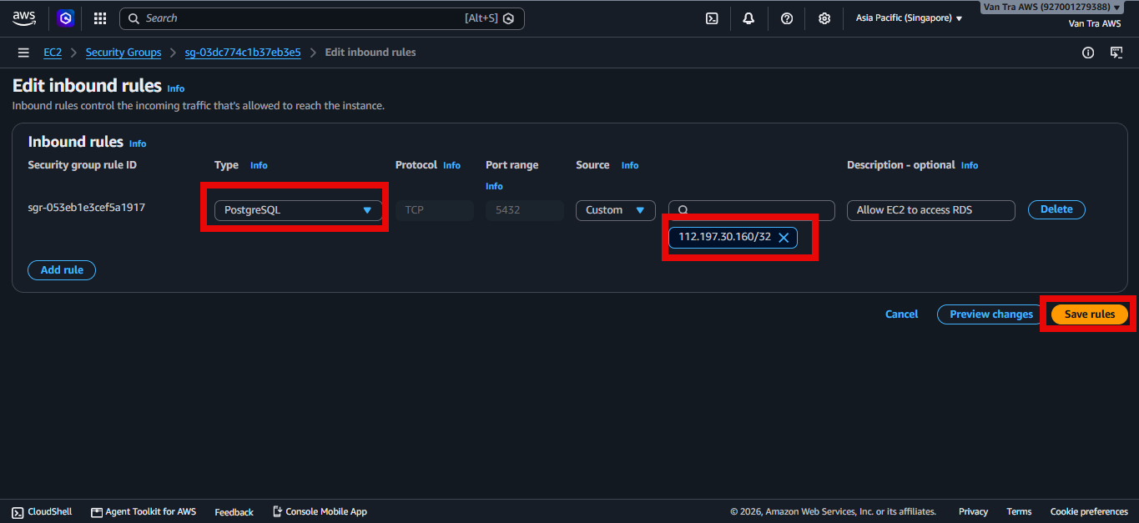

Bước 3: Kết nối SSH vào Máy chủ EC2 và Cài đặt Môi trường Runtime
- Mở phần mềm Terminal/SSH trên máy tính cá nhân (MobaXterm, PuTTY, hoặc VS Code Terminal).
Kết nối tới máy chủ EC2 bằng cặp khóa wms-server-key đã tải về ở Module 2:
ssh -i "wms-server-key.pem" ubuntu@54.169.12.125
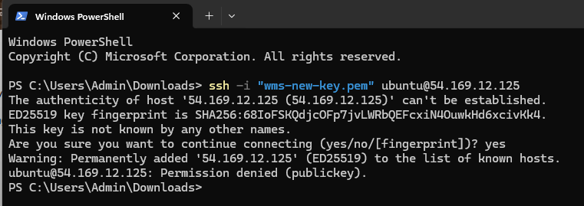

Cập nhật danh sách gói hệ thống Ubuntu:
sudo apt update && sudo apt upgrade -y
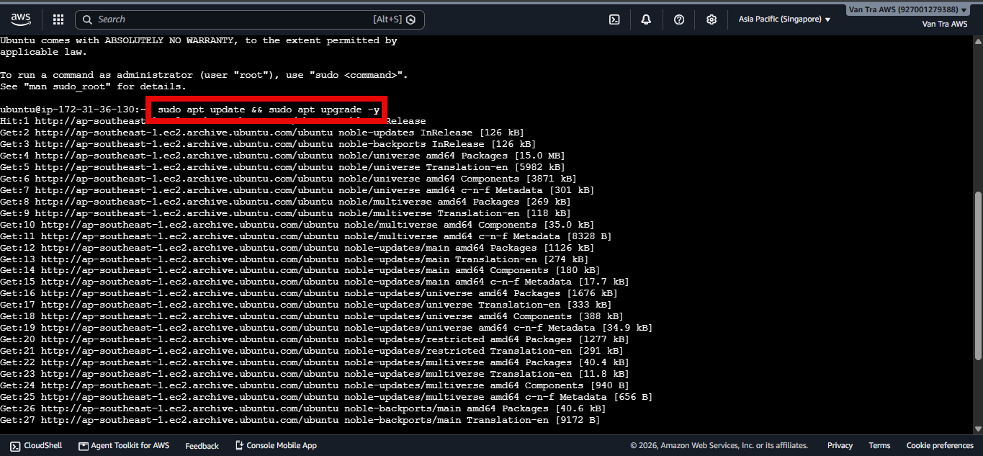

Cài đặt môi trường Node.js 20 LTS, Git, và trình quản lý tiến trình PM2:
# Tải và cài đặt NodeSource Node.js 20.x
curl -fsSL https://deb.nodesource.com/setup_20.x | sudo -E bash -
sudo apt-get install -y nodejs git build-essential

# Kiểm tra phiên bản Node.js và npm
node -v
npm -v
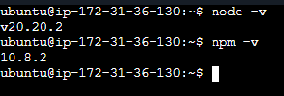

# Cài đặt PM2 toàn cục (Global)
sudo npm install -g pm2
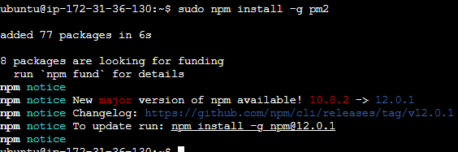

Bước 4: Triển khai Mã nguồn Backend NestJS và Cấu hình Biến Môi trường (.env)
Tải mã nguồn logistics-backend từ GitHub repository về máy chủ EC2:
git clone https://github.com/vantra-ai/logistics-backend.git
cd logistics-backend
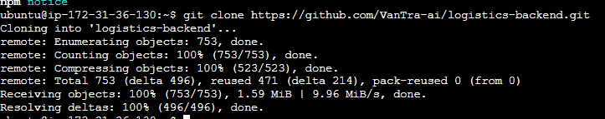

Tạo và chỉnh sửa file cấu hình biến môi trường .env:
nano .env
Cài đặt toàn bộ gói phụ thuộc (Dependencies):
npm install
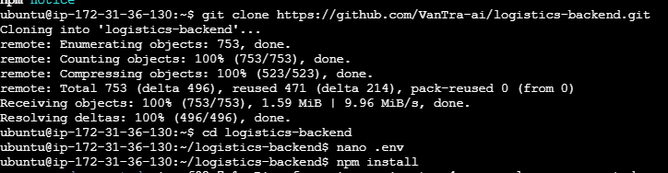
Dán bộ thông số cấu hình kết nối chuẩn vào file .env (Thay thế DB_HOST bằng Endpoint thực tế thu được ở Bước 1):
# --- DATABASE CONFIGURATION (Amazon RDS) ---
DB_HOST=wms-pro-db.c7asq8i066d6.ap-southeast-1.rds.amazonaws.com
DB_PORT=5432
DB_USER=postgres
DB_PASS=WmsPro2026Password!
DB_NAME=logistics
DB_SSL=false

# --- SECURITY CONFIGURATION ---
JWT_SECRET=WmsProLogisticsSuperSecretKey2026!

# --- MAIL SERVICE (Nodemailer OTP) ---
MAIL_HOST=smtp.gmail.com
MAIL_PORT=587
MAIL_USER=phamvantra1301@gmail.com
MAIL_PASS=your_google_app_password
MAIL_FROM="WMS Logistics Pro" <phamvantra1301@gmail.com>
(Nhấn Ctrl + O $\rightarrow$ Enter để lưu, sau đó nhấn Ctrl + X để thoát editor Nano).
Thực hiện biên dịch mã nguồn NestJS sang JavaScript sản xuất:
npm run build
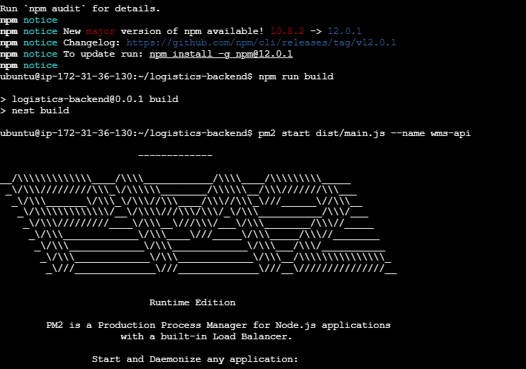

Khởi chạy ứng dụng Backend dưới dạng dịch vụ ngầm với PM2:
pm2 start dist/main.js --name wms-api

# Thiết lập PM2 tự động khởi động cùng hệ điều hành
pm2 save
pm2 startup
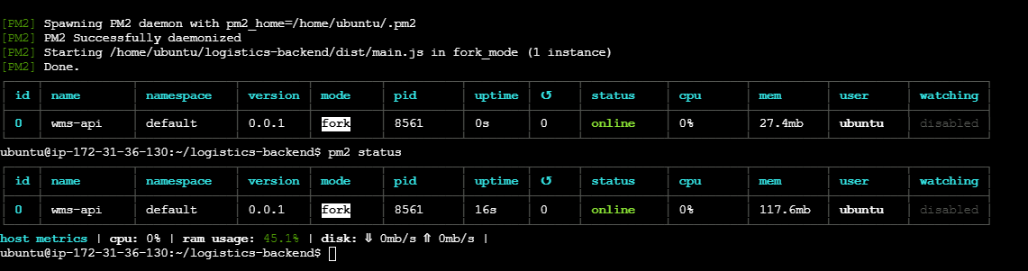

Bước 5: Kiểm thử API và Swagger Documentation
Kiểm tra trạng thái tiến trình chạy ngầm của PM2:
pm2 status
- (Đảm bảo tiến trình wms-api hiển thị trạng thái online màu xanh).
Mở trình duyệt web trên máy tính cá nhân và truy cập vào đường dẫn Swagger UI:
http://54.169.12.125:3333/api

- Màn hình giao diện Logistics API - Swagger Documentation hiển thị danh sách toàn bộ các danh mục Endpoints (auth, orders, shipments, locations, wallets, v.v.) chứng tỏ hệ thống đã kết nối Database thành công và vận hành ổn định.

3. Tổng kết Module 3
Sau khi hoàn thành Module 3, bạn đã đạt được:
- Trích xuất thành công RDS Endpoint chính xác và cấu hình phân quyền truy cập cổng 5432 trên Security Group.
- Chuẩn bị môi trường vận hành tiêu chuẩn trên máy chủ Ubuntu EC2 với Node.js 20, Git và PM2.
- Cấu hình biến môi trường kết nối mượt mà giữa ứng dụng Backend NestJS và CSDL Cloud RDS PostgreSQL.
- Kích hoạt dịch vụ Backend API chạy liên tục 24/7 trên cổng 3333 sẵn sàng phục vụ cho Web App (Next.js) và Mobile App (Flutter).

